ĐỀ THI
Hội thi “Người tuyên truyền pháp luật giỏi”
ngành Giáo dục và Đào tạo Thành phố năm 2018

I- Phần thi trắc nghiệm (30 điểm):
Thầy/Cô hãy trình bày các vấn đề sau:
Câu 1: (30 điểm)
Thầy/Cô hãy trình bày thực trạng, khó khăn, thuận lợi trong công tác phổ biến, giáo dục pháp luật tại đơn vị.
Câu 2: (40 điểm)
Thầy/Cô trình bày các giải pháp để giải quyết các vấn đề khó khăn trong công tác phổ biến, giáo dục pháp luật tại đơn vị.

Tự luận câu 1
Tầm quan trọng của Trung tâm thư viện trường Cao đẳng Lý Tự Trọng (TTTV)
Hệ thống TTTV trường Cao đẳng Lý Tự Trọng Việt Nam là những thành trì gần dân nhất của văn hoá đọc, nghe, nhìn, soạn thảo văn bản lập trình là “cánh tay nối dài” của TV giáo dục của Bộ giáo dục đào tạo của nước CHXHCNVN nói chung và của hệ thống thư viện TPHCM nói riêng, hơn thế nữa là sự kết nối mật thiết nhất giữa các thầy cô, ban lãnh đạo, các đồng nghiệp, Cán bộ, viên chức, người lao động, các HSSV với nhau, là lực lượng trực tiếp phát triển mở rộng tri thức, văn hoá trong cộng đồng. Hệ thống TV trường là cơ sở phục vụ cho quảng đại quần chúng nhân dân lao động không phân biệt giới tính, nghề nghiệp, lứa tuổi, trình độ chuyên môn, trình độ văn hoá, là những TV thực hiện việc đưa tri thức, thông tin đến với hầu hết mọi người bằng mọi hình thức, mọi phương tiện, thực hiện chức năng mở rộng tri thức, văn hoá, giáo dục, giải trí.
Đối tượng phục vụ của Trung tâm Thư Viện bao gồm mọi tầng lớp trong trường. Họ làm những nghề nghiệp rất khác nhau, trình độ chuyên môn, văn hoá cũng như nhu cầu, sở thích, sách, báo, tài liệu cũng rất khác nhau. Vì vậy, kho sách, báo của TTTV vừa mang tính chất tổng hợp và phổ cập, bao gồm tất cả các lĩnh vực tri thức vừa mang tính chuyên trách, chuyên môn nghiệp vụ cao.
TTTV là công cụ đắc lực trong việc tuyên truyền phổ biến tri thức về di sản văn hoá dân tộc, văn hoá thế giới nói chung và những thành tựu khoa học kỹ thuật áp dụng vào cuộc sống, những tác phẩm văn hoá, nghệ thuật trong và ngoài nước nhằm đáp ứng nhu cầu giải trí cho người lao động, mở mang tầm hiểu biết, sử dụng thời gian nhàn rỗi của nhân dân một cách có ích. Hệ thống TV còn là công cụ có hiệu quả giúp cho các em HSSV, người lao động tự học có hệ thống, hỗ trợ việc học tập trong nhà trường, tự học ở các cấp độ khác nhau, tạo điều kiện phát huy tính sáng tạo cá nhân của người dùng tin. Không chỉ vậy, TV còn góp phần to lớn trong việc xoá mù chữ, xoá đói thông tin, xoá mù công nghệ thông tin (CNTT), góp phần giáo dục thế hệ trẻ, hình thành thói quen đọc sách, phát triển trí sáng tạo, óc thẩm mỹ của họ.
2. Thực trạng khó khăn, thuận lợi trong công tác phổ biến, giáo dục pháp luật của TTTV
2.1. Thực trạng khó khăn trong công tác phổ biến, giáo dục pháp luật
Một TV muốn hoạt động có hiệu quả cần phải có một cơ cấu tổ chức hợp lý, có cấu trúc phù hợp với mục tiêu và hoạt động.
Tuy nhiên, có một thực trạng còn khó khăn cần cơ cấu tổ chức hợp lý thay đổi theo nhu cầu phát triển như vũ bão trong xã hội, là nên có cấu trúc vi tối ưu để phù hợp với mục tiêu và hoạt động.
Nêu 1 số hình ảnh về công tác phổ biến, giáo dục pháp luật chưa tác động đồng đều về ý thức tôn trọng nội quy lao động đến 1 số đối tượng là HSSV trong TTTV

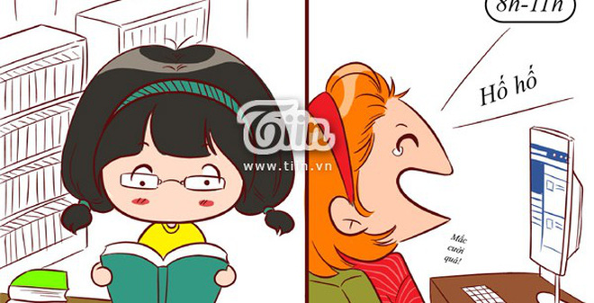
Hình 1

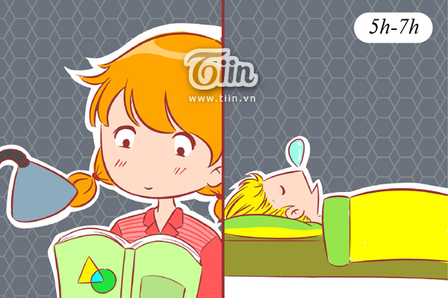
Hình 2

Hình 1

Dù trong kỳ nghỉ lễ, sinh viên chăm chỉ vẫn luôn sắp xếp kế hoạch học bài, đi làm thêm, đi chơi hợp lý. Còn sinh viên lười biếng lại luôn quan tâm đến Facebook, ngủ và xem phim...

..Tác động khác biệt trong hành vi học tập, sinh hoạt cá nhân về tính phổ biến pháp luật..

Hình 2 Trích trong Truyện tranh: Sự khác biệt giữa sinh viên chăm chỉ và sinh viên lười

Từ sáng sớm, sinh viên chăm chỉ đã ngồi vào bàn học. Còn sinh viên lười vẫn chìm đắm trong giấc ngủ.

2.2 Thuận lợi
+ QUAN ĐIỂM CHỈ ĐẠO VÀ MỤC TIÊU
Quan điểm chỉ đạo
(1) Đổi mới hệ thống tổ chức và quản lý, nâng cao chất lượng và hiệu quả hoạt động của các đơn vị sự nghiệp công lập là một trong những nhiệm vụ trọng tâm ưu tiên hàng đầu, là nhiệm vụ chính trị vừa cấp bách, vừa lâu dài của tất cả các cấp uỷ đảng, chính quyền và toàn hệ thống chính trị.
(2) Nhà nước chăm lo, bảo đảm cung cấp dịch vụ sự nghiệp công cơ bản, thiết yếu, nâng cao khả năng tiếp cận và chất lượng dịch vụ sự nghiệp công cho mọi tầng lớp nhân dân trên cơ sở giữ vững, phát huy tốt hơn nữa vai trò chủ đạo, vị trí then chốt, bản chất tốt đẹp, ưu việt, hoạt động không vì mục tiêu lợi nhuận của các đơn vị sự nghiệp công lập.
(3) Đẩy mạnh xã hội hoá, nhất là trong các ngành, lĩnh vực và địa bàn mà khu vực ngoài công lập làm được và làm tốt; huy động và sử dụng có hiệu quả mọi nguồn lực cho đầu tư phát triển lành mạnh thị trường dịch vụ sự nghiệp công trong nền kinh tế thị trường định hướng xã hội chủ nghĩa. Thực hiện công khai, minh bạch, không thương mại hoá. Bảo đảm công bằng, bình đẳng giữa các đơn vị sự nghiệp công lập và ngoài công lập.
(4) Thực hiện quyết liệt, đồng bộ các nhiệm vụ, giải pháp đã đề ra trong quá trình đổi mới hệ thống tổ chức và quản lý, nâng cao chất lượng, hiệu quả hoạt động của các đơn vị sự nghiệp công lập, gắn với đổi mới hệ thống chính trị và cải cách hành chính, đồng thời có lộ trình và bước đi phù hợp, có trọng tâm, trọng điểm; tăng cường công tác kiểm tra, giám sát, tổng kết thực tiễn để kịp thời bổ sung, hoàn thiện cơ chế, chính sách.
(5) Bảo đảm sự lãnh đạo của Đảng, sự quản lý của Nhà nước, quyền tự chủ và tự chịu trách nhiệm toàn diện về thực hiện nhiệm vụ, tổ chức bộ máy, nhân sự và tài chính của đơn vị sự nghiệp công lập, phát huy vai trò giám sát của người dân trong quá trình đổi mới hệ thống tổ chức và quản lý, nâng cao chất lượng, hiệu quả hoạt động của các đơn vị sự nghiệp công lập.
Tự luận câu 2
Trình bày các giải pháp để giải quyết các vấn đề khó khăn trong công tác phổ biến, giáo dục pháp luật tại đơn vị (Trung tâm thư viện-TTTV)

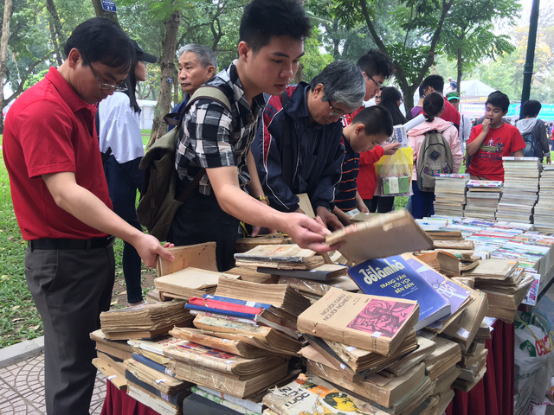
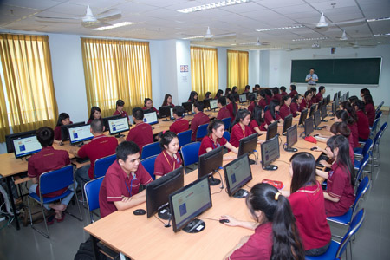
Hình 3
Hình 4
Hình 3
- Hình ảnh về khó khăn trong công tác phổ biến pháp luật là một số tài liệu dưới dạng sách chưa kịp chế bản điện tử để đưa vô vi tính đọc hoặc in thành sách mới mà nhu cầu được hiểu thì lúc nào cũng rất cao để thực thi pháp luật..
Hình 4
- Một số hình ảnh khác thực tế về khai thác những yếu tố thuận lợi theo trào lưu xã hội áp dụng trong thư viện để phổ biến pháp luật
-Vi tính hóa thư viện ở một số phòng chức năng ở thư viện
Hình 5 và Hình 6 minh họa về Vi tính hóa thư viện ở một số phòng chức năng ở thư viện-Công tác phổ biến pháp luật được tuân thủ triệt để, thuận lợi nhờ hành chính điện tử

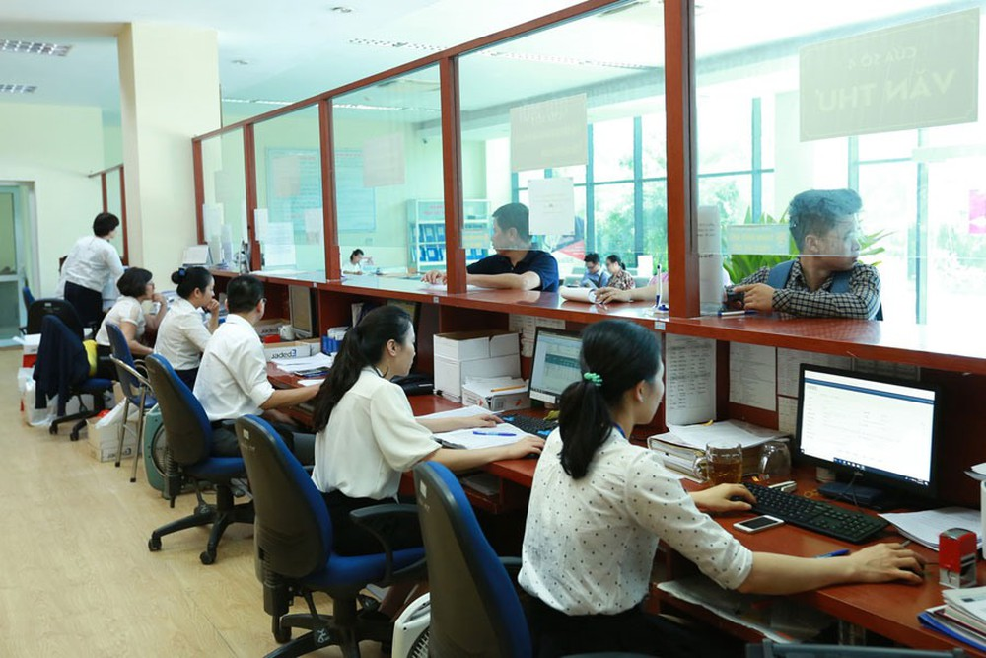
Hình 5
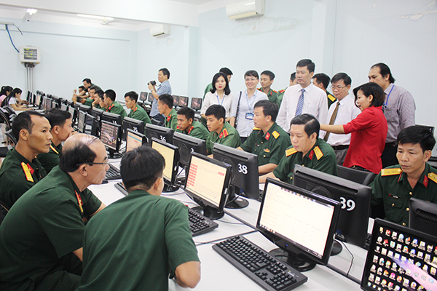
Hình 6
Riêng ở TTTV
Đơn vị Trung tâm thư viện có thực trạng khác biệt khá lớn về tuổi tác, người trẻ nhất 28 tuổi và người lớn tuổi nhất thì nhiều nhất là nam hơn 5 năm nữa là hưu;
+ Yếu tố địa phương sinh trưởng ở nhiều vùng lãnh thổ khác nhau trên đất nước Việt Nam
Giải pháp để giải quyết các vấn đề khó khăn trong công tác phổ biến, giáo dục pháp luật tại đơn vị: mọi người đều biết lắng nghe để Trưởng đơn vị, Chủ tịch công đoàn cơ sở phổ biến giáo dục pháp luật tại đơn vị.
+ Mọi người đều nỗ lực không ngừng, khắc phục khó khăn ra sức thi đua học tập, tự rèn luyện nâng cao trình độ để đáp ứng công việc hiện tại và những biến đổi như vũ bão trong xã hội khi được triển khai phổ biến pháp luật.
Nói tóm lại dưới kỷ nguyên số, vi tính hóa càng nhiều càng tốt: phổ biến pháp luật thuận lợi thì việc thực thi pháp luật càng hiệu quả, đồng thời các thực trạng khó khăn còn lại càng sớm được khắc phục khiến cuộc cách mạng công nghiệp 4.0 có những tiền đề tốt đẹp để đưa nhân dân ta thực hiện có hiệu quả nhằm đuổi kịp với các cường quốc hàng đầu trên thế giới, đồng thời chúng ta không hổ thẹn với các thế hệ cha anh đã hy sinh xương máu, thân mình để có tiền đề môi trường hồng phúc cho mọi người sống và làm việc theo phong cách và đạo đức của Bác Hồ kính yêu.

